*****************************************************************************

**Compreensão Nível Básico Tableau**

*****************************************************************************

**Curso Tableau - Com certificado !**

<https://www.youtube.com/watch?v=yOZfRWS1ZqY&list=PL3Fmwz_E1hXQboyFGnvH_k9ARJKyTFaNp&index=1>

--------------------------------------------------------------------------------------------------------------------------

**Curso Tableau com Certificado | Download e Preparação de dados #01**

--------------------------------------------------------------------------------------------------------------------------

Visualização de Dados com Tableau.

Baixar o programa.

Excel 🡺 Dados 🡺 De texto 🡺 Importar.

Aqui nós abrimos os dados de texto (formato csv [coma separator valeu(valores separados por virgula)]).

Preparamos os dados, baixados da base de dados.

Salvar sempre como **.CSV**

**Tableau 🡺 Arquivo de texto 🡺 Abrir.**

--------------------------------------------------------------------------------------------------------------------------

**Curso Tableau com Certificado | Medidas e Dimensões #02**

--------------------------------------------------------------------------------------------------------------------------

O Tableau divide os dados em:

Dimensões: Dados não numéricos; variáveis independestes;

Medidas: Dados numéricos; variáveis dependentes;

É bem “intuitivo” na hora de criar os gráficos;

--------------------------------------------------------------------------------------------------------------------------

**Curso Tableau com Certificado - Campo Calculado #03**

--------------------------------------------------------------------------------------------------------------------------

Criando um campo calculado:

**Medidas > Lado direito do mouse > Criar campo calculado.**

--------------------------------------------------------------------------------------------------------------------------

**Curso Tableau - Adicionando Cores #04**

--------------------------------------------------------------------------------------------------------------------------

Eu posso colori, por intensidade ou por itens de seleção, sejam eles colunas ou linhas, ou ainda por Dimensões ou medidas.

--------------------------------------------------------------------------------------------------------------------------

**Curso Tableau - Formatando gráfico #05**

--------------------------------------------------------------------------------------------------------------------------

Devo puxar o campo desejado para Rotulo a fim de que esse possua uma identificação mais clara. Depois você deve clicar em **formatar.**

**Formatar > Painel > Padrão > Números > Moeda.**

**Formatar > Eixo>**

**Formatar Fonte A>**

Posso formatar o tamanho da fonte das informações a serem relacionadas ao gráfico, e suas variantes de atributo, como posição e etc.

--------------------------------------------------------------------------------------------------------------------------

**Dashboards Tableau - Criando Mapas #06**

--------------------------------------------------------------------------------------------------------------------------

Sempre arrumar a base de dados no **Excel**.

Fazer gráfico utilizando regiões geográficas.

O tableau trabalha com agregação.

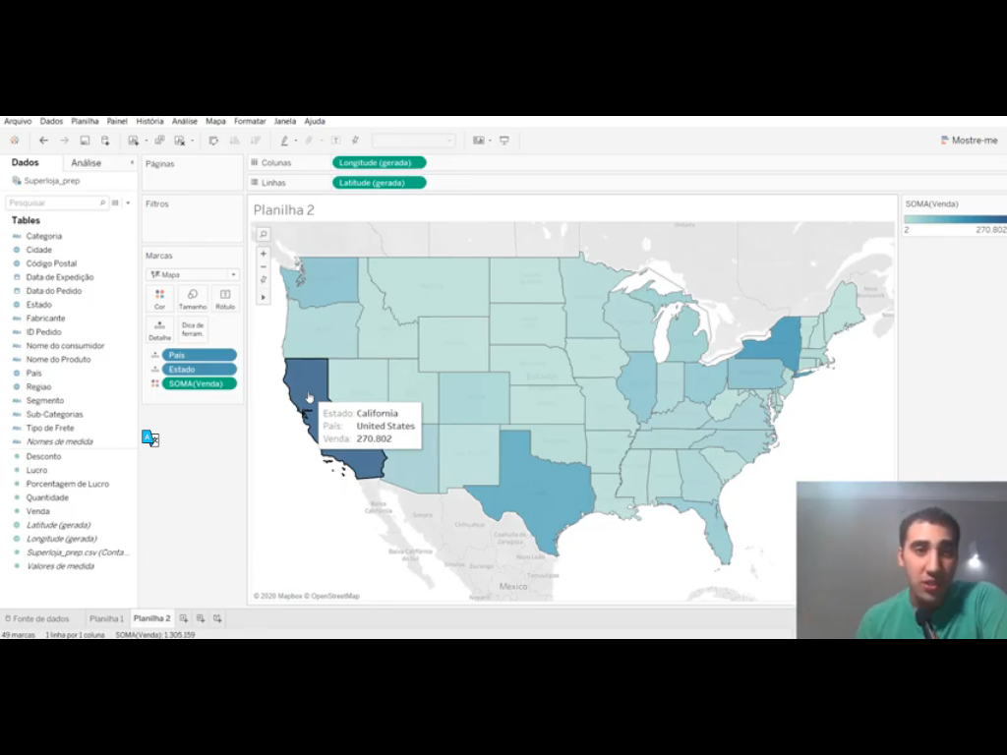

--------------------------------------------------------------------------------------------------------------------------

**Dashboards Tableau - Linhas de referência #07**

--------------------------------------------------------------------------------------------------------------------------

- Como está o lucro/faturamento em relação a média anual da empresa?

**Análise > Linha média > Linha**

**Análise > Linha média > Faixa**

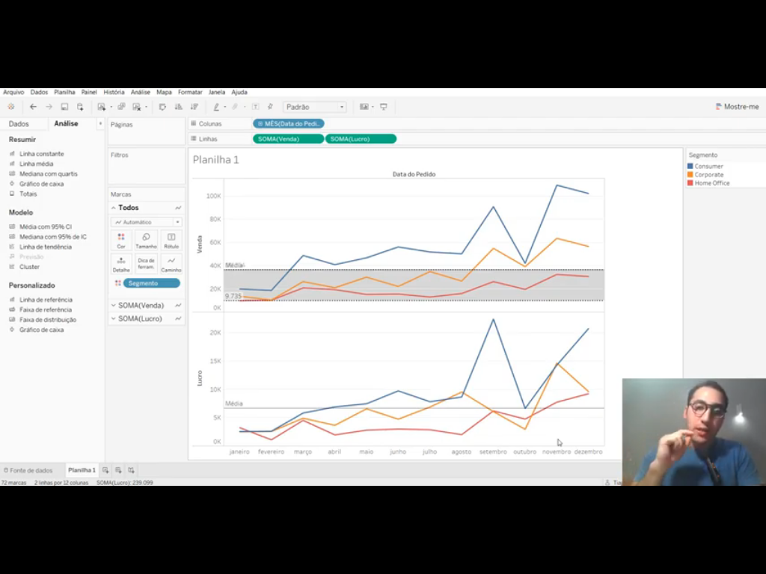

--------------------------------------------------------------------------------------------------------------------------

**Dashboards Tableau - Criando Filtros #08**

--------------------------------------------------------------------------------------------------------------------------

**Contr + Click**, no campo que deseja criar filtro, arrasta e solta na região de **Filtro.**

**Botão direito > Editar.** Editamos o filtro e ele surge no lado direito da tela.

**Valor único (lista suspensa)**

**Valores múltiplos (lista suspensa):** Posso escolher mais de um valor simultaneamente.

--------------------------------------------------------------------------------------------------------------------------

**Dashboards Tableau - IF #09 | Visualização de dados**

--------------------------------------------------------------------------------------------------------------------------

Por exemplo: Um determinado produto da empresa está dando prejuízo. Porém se zerar-se o lucro, será que a venda do produto seria lucrativa. Se a média do meu produto, sem desconto é, por exemplo, 18%, então eu não posso dar um desconto igual o maior que esse, caso queira operar no lucro.

--------------------------------------------------------------------------------------------------------------------------

**Como criar gráficos Donuts - Dashboards Tableau #10**

--------------------------------------------------------------------------------------------------------------------------

**Gráfico Donuts:**

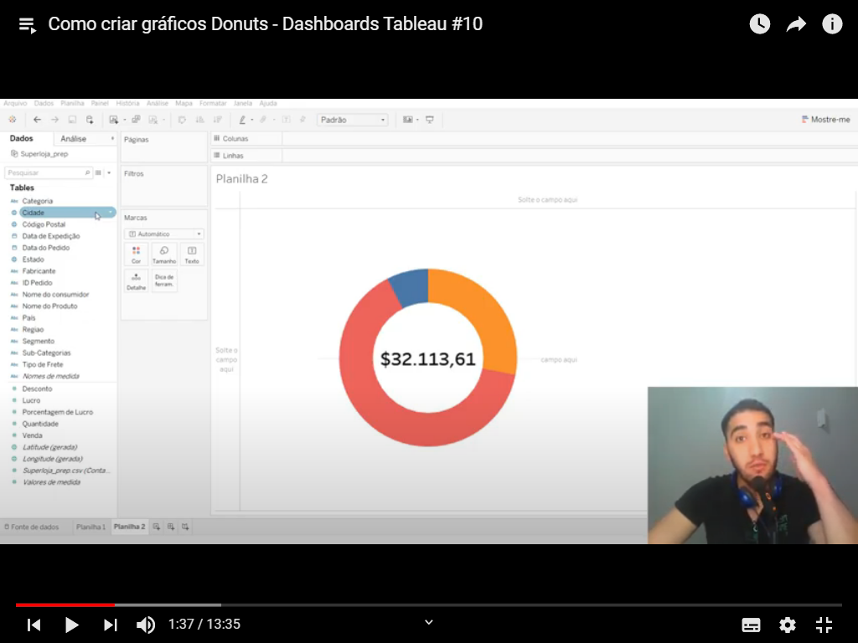

Dois gráficos, um sobrepondo o outro.

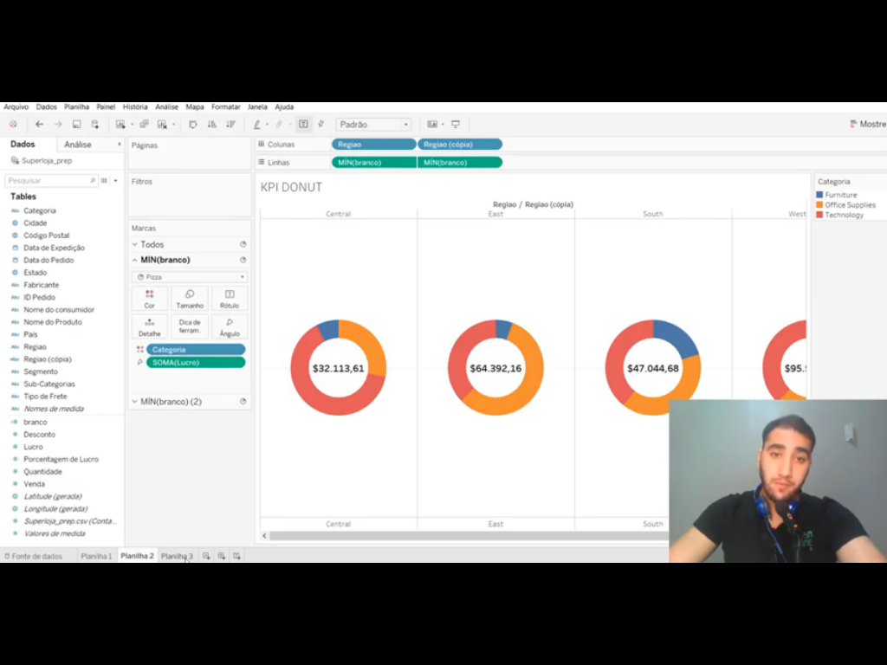

**Criando Dashboards: Painel > Novo Painel**

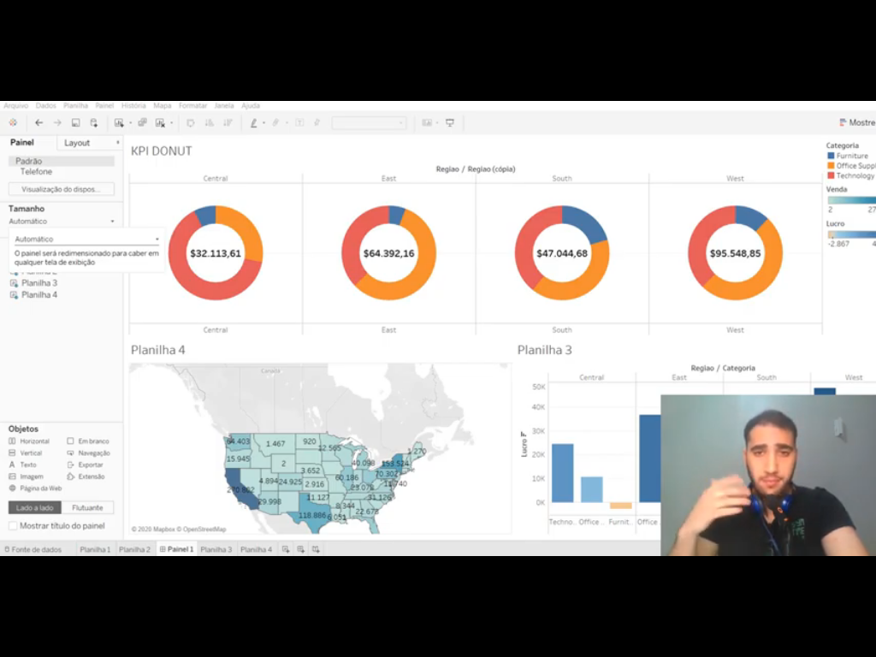

--------------------------------------------------------------------------------------------------------------------------

**Unindo gráficos - Dashboards Tableau #11**

--------------------------------------------------------------------------------------------------------------------------

Unir gráficos. Questão de boa pratica trazer a maior quantidade de informação no menor espaço possível.

Unir os gráficos pelo eixo duplo.

**Editar** no último atributo da linha e **Eixo duplo**

**Nome das medidas.**

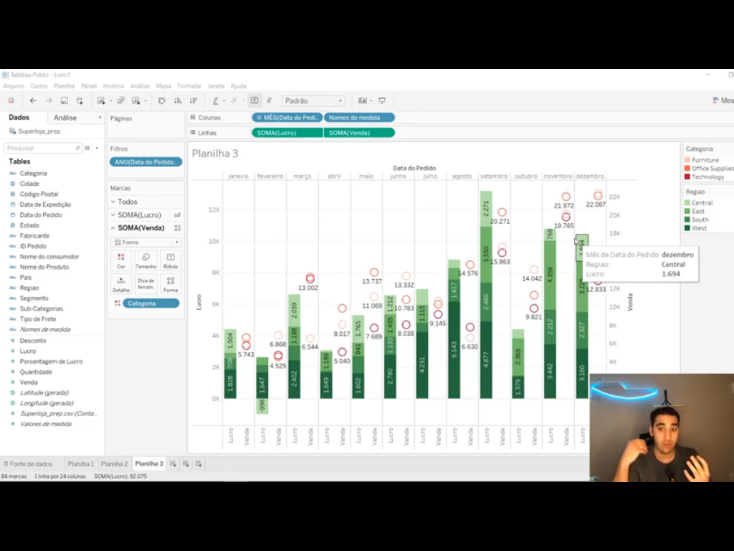

--------------------------------------------------------------------------------------------------------------------------

**Variáveis Dummy | Gráfico de porcentagem #12 Tableau**

--------------------------------------------------------------------------------------------------------------------------

**Dummy Variable:** Permite trocar algumas variáveis qualitativas por valores binários. Exemplo Sim = 1; Não = 0.

Faço isso manualmente no **Excel** usando o localizar e substituir.

- Qual a porcentagem de homens e de mulheres que saíram por banco desse país.

**Editar** o campo com o lado direito do mouse > **Cálculo de Tabela Rápido** > **Percentual do Total**

**Editar** o campo com o lado direito do mouse > **Cálculo usando** > **Célula**

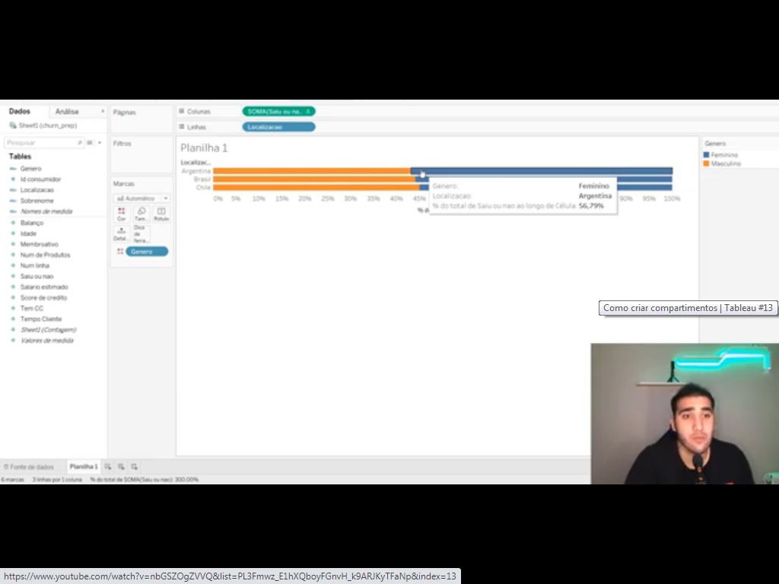

--------------------------------------------------------------------------------------------------------------------------

**Como criar compartimentos | Tableau #13**

--------------------------------------------------------------------------------------------------------------------------

**Bins = Compartimentos**

Editar > Dimensão.

Editar com o botão direito no campo desejado > Criar > Criar um compartimento

Definir o tamanho do compartimento. Por exemplo de idade em 10 e 10 anos

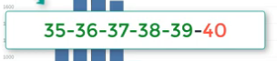

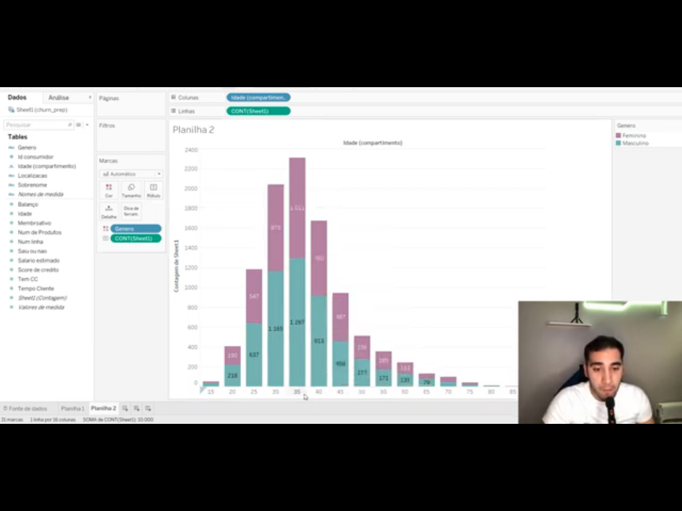

--------------------------------------------------------------------------------------------------------------------------

*****************************************************************************

**Curso Tableau para Iniciantes**

<https://www.youtube.com/watch?v=8RdwBR9PUKA&list=PLncE4PW8oRWjV3TLFxhOJxul1WeziSMGb>

*****************************************************************************

**Prévia do Curso para Iniciantes do Tableau**

<https://www.youtube.com/playlist?list=PLZ6o0pOnLsAgN9Mb0TbCAoFVnSU0OYZVp>

*****************************************************************************

**Tutoriais Meu Tableau**

<https://www.youtube.com/playlist?list=PLZ6o0pOnLsAhCMwyThBvAp5ryVUMk3eq9>

*****************************************************************************

**Aprenda Virtual - Curso EAD Tableau Data Discovery**

<https://www.youtube.com/watch?v=gkXKFnefrzM>

*****************************************************************************

<https://www.tableau.com/pt-br/products/cloud-bi>

https://www.youtube.com/watch?v=NWmHj5wk0kk